

**Nombre de alumnos: Venegas Castro Ma. De los Ángeles**

**Asesor: Mtro. Alejandro de Jesús Méndez López**



**Nombre del trabajo: Orientaciones metodológicas en el enfoque por competencias**

**Materia: Fundamentos de la educación basada en competencias.**

**Grado: 3er Cuatrimestre**

Comitán de Domínguez Chiapas a 22 de Mayo de 2020.



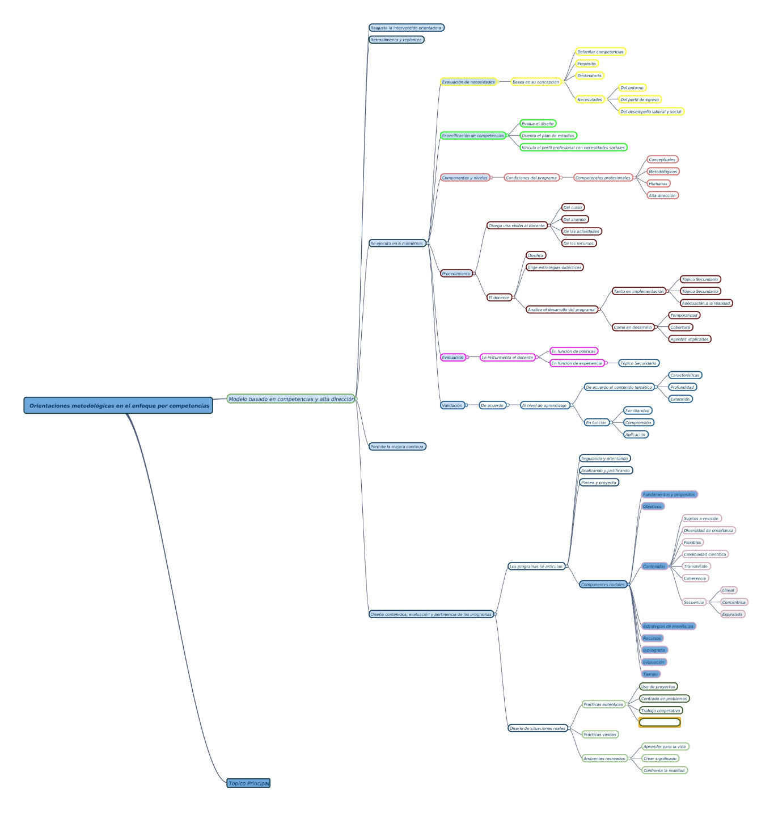

Fuente de Consulta:

* Universidad del Sureste. 2020. Antología de Fundamentos de la educación basada en competencias. Orientaciones metodológicas en el enfoque por competencias. PDF. Recuperado 22 de Mayo de 2020. Unidad III.

<file:///E:/maestria/fundamentos%20de%20educación%20%20primera%203er%20cuatri/Fundmentos%20de%20la%20educación%203a%20semana.pdf>